Un laboratoire de recherche empirique atypique

1er septembre 2022

Comprendre le mouvement d’alliance en France

Après 16 ans de recherche empirique, 5 ans d’étude d’impact du « faire alliance » en France, et le recensement de plus de 1.000 exemples inspirants de coopérations innovantes, Le RAMEAU propose d’accélérer le mouvement d’alliance d’intérêt général en France.

Laboratoire d’innovations partenariales, Le RAMEAU est à la fois un observatoire pour qualifier les enjeux et pratiques des démarches partenariales, un centre d’expérimentations pour faire émerger de nouveaux modèles, et un lieu de réflexions prospectives afin de déployer des solutions innovantes pour réduire les fragilités et inventer de nouveaux moteurs économiques durables.
Créé en 2006 sous statut associatif d’intérêt général, Le RAMEAU est un laboratoire de recherche empirique innovant par l’atypicité de sa démarche : partir de la réalité de terrain pour comprendre et modéliser les mouvements émergents. Il a pour vocation d’éclairer les décideurs sur les dynamiques de co-construction, et d’aider les acteurs publics & privés à se saisir de l’opportunité de ces nouvelles alliances. L’objectif est de (ré)concilier économie et intérêt général au travers de 3 missions : éclairer, innover et transmettre.

« Le faire alliance se vit plus qu’il ne se dit ! Cela explique pourquoi la richesse du foisonnement des initiatives partenariales et la cohérence d’ensemble restent non conscientisées. « Faire alliance », c’est avant tout une envie d’ouverture et d’interconnaissance. Il ne peut y avoir d’injonction pour créer la confiance. En France, entre 2015 et 2021, le « devoir d’alliance » est devenu « envie d’alliance ». Réjouissons-nous, et valorisons collectivement ce changement de paradigme ! »
Charles-Benoît HEIDSIECK, Président-Fondateur du RAMEAU

Les 3 missions du RAMEAU
- Eclairer – les données sur le mouvement de co-construction proviennent d’une connaissance observée sur le temps long (au minimum 7 ans par programme), qualifiée par des regards croisés entre profils d’acteurs différents, mesurée par des programmes d’études statistiques, et illustrée par plus de 1.000 retours d’expérience de terrain.
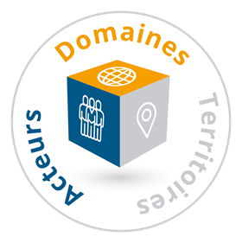
La preuve en acte : En 2008, Le RAMEAU fonde avec la Caisse des Dépôts, l’Observatoire des partenariats. L’objectif est de qualifier les enjeux des coopérations au service du bien commun, d’identifier les pratiques innovantes et de suivre l’évolution des dynamiques d’alliances en France. Selon les dernières études de l’Observatoire des partenariats, 81% des Français, 92% des maires, 83% des dirigeants d’entreprise, 97% des responsables associatifs et 98% des fondations considèrent le « jouer collectif » nécessaire face aux défis liés aux crises que nous vivons aujourd’hui. Ils témoignent d’une « envie d’alliance ».

- Innover – à partir des « signaux faibles » captés, Le RAMEAU expérimente de nouveaux modèles d’alliance d’intérêt général dont il capitalise les enseignements, modélise les résultats et évalue les impacts. En 16 ans, Le RAMEAU a mené plus de 500 recherche-actions auprès d’acteurs publics et privés représentatifs de la diversité des organisations en France, et a suivi 350 écosystèmes territoriaux dans leurs dynamiques collectives. Sa démarche a su mobiliser 100 M€ pour financer plus d’une cinquantaine d’innovations partenariales.
La preuve en acte : Les travaux de recherche empirique ont progressivement permis de faire émerger neuf dispositifs collectifs pour accélérer le mouvement d’alliance d’intérêt général.
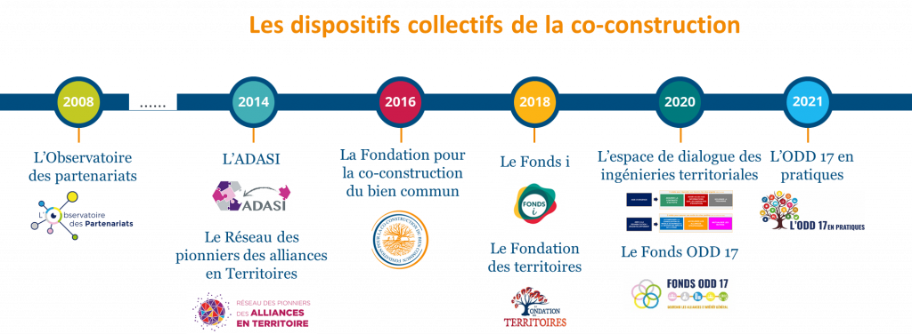

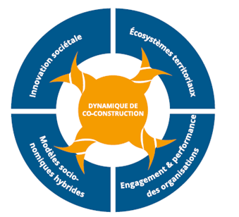
- Transmettre - Les travaux de recherche empirique sont librement accessibles à tous au travers de différents formats d’appropriation (publications, modules de formation, transferts de savoir-faire …). A partir d’exemples concrets, Le RAMEAU rend compte des impacts et des objectifs pour les Territoires et les organisations publiques & privées qui expliquent les raisons du développement du « faire alliance ». Ces travaux permettent à chacun de se situer.

Les pratiques de terrain éclairent 4 objectifs :

- Equilibrer performance et engagement de son organisation,
- Hybrider son modèle socio-économique,
- Accélérer une démarche d’innovation sociétale,
- Co-construire territorialement des solutions adaptées aux priorités locales.

La preuve en acte : Entre 2019 et 2022, Le RAMEAU a co-piloté une mission ministérielle pour accélérer les alliances entre associations, entreprises et collectivités territoriales en France. Ayant réussi à mobiliser plus d’une centaine de réseaux nationaux et territoriaux, publics et privés, la « feuille de route » a concrètement permis de valoriser les initiatives de terrain.

Pour aller plus loin, nous vous invitons à consulter le Vademecum du « faire alliance » puis à choisir l’une des options suivantes :
- Pour s’informer : l’espace « Alliances & Territoires » du site associations.gouv.fr,
- Pour se former : la plateforme pédagogique « l’innovation territoriale en Actions »,
- Pour Agir ensemble : la plateforme de capitalisation « l’ODD 17 en pratiques ».

Contact presse : AGENCE RUP - Pascale HAYTER - pascale.hayter@lagencerup.fr

Etude IMPACT-Citoyens (Comisis & Opinion Way, octobre 2019 et mai 2020)
Etude IMPACT-Elus locaux (Comisis & Opinion Way, novembre 2020)
Etude IMPACT-Entreprises (Comisis & Opinion Way, septembre 2021)
Etude IMPACT-Associations (Comisis & Opinion Way, septembre 2021)
Etude IMPACT-Fondations (Comisis & Opinion Way, septembre 2021)
70 M€ sur les projets à impact, 15 M€ d’ingénierie, 8 M€ de recherche, 5 M€ de capitalisation et 2 M€ d’investissements
L’Observatoire des partenariats publie en 2022 la 1ère étude d’impact du « faire alliance » à l’échelle d’un pays
https://www.carenews.com/le-rameau/news/odd-17-resultats-de-la-strategie-collective-du-faire-alliance-en-france l
https://www.associations.gouv.fr/alliances-et-territoires.html
https://innovationterritoriale.plateformecapitalisation.org/
https://odd17.org/

